階段零 | 階段一 | 階段二 | 階段三 | 階段四
SU1配對相同的物件實物  圖片  線條畫  陰影圖畫  實物  實物  輪廓圖畫  圖片  圖片  圖片  圖片  實物  例：食物、碗布、水桶、掃帚、地拖、膠袋、膠餐具…  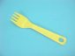  SU2配對實物與圖片  例：食物、碗布、水桶、掃帚、地拖、膠袋、膠餐具…  SU3配對圖片與圖片  例：包裝、釘裝、裝配、清潔、工人、工廠、寫字樓、麥當勞、快餐店、庇護工場、展能中心、掃地、抹、打蠟、吸塵、抹窗、洗碗、摺紙、大家樂標誌、麥當勞標誌  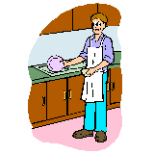 | SU4配對實物/圖片與線條圖畫  例：[見SU3]  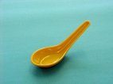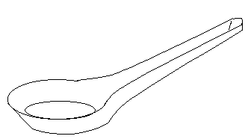  SU5配對實物/圖片與陰影/輪廓圖畫  例：[見SU3]  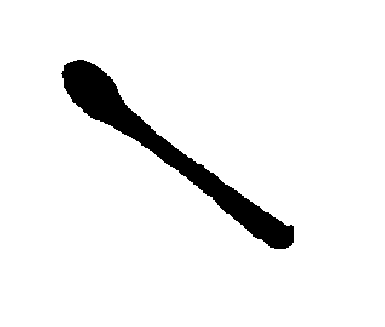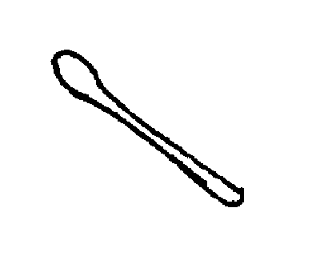  SU6配對相同的顏色  例：紅色叉-----紅色刀  SU7配對相同的形狀  例：圓形唱片-----圓形藥片  SU8配對相同的大小  例：大白色制服-----大藍色制服  SU9顏色分類  例：白色圍裙/袍/帽 | SU10配對物件與用途  例：侍應-----賣麥當勞  木工-----鋸木  包裝工人-----包裝餐具  吸塵機-----吸塵  SU11形狀分類  例：圓形水桶-----圓形碟-----圓形眼鏡  SU12大小分類  例：小掃帚-----小工人-----小寫字樓 | SU13配對相關物件  例：廚師-----鑊鏟  木工-----木板  地拖-----水桶  抹玻璃掃-----窗  SU14相同種類的物件分類  例：各職業的人(如：包裝工人、清潔工人…)  SU15排列三幅簡單的程序畫  例：收銀員收銀(輸入價錢、收銀機的柜桶打開、售貨員從顧客處收錢)的過程 | SU16a拼圖-----物件部分與整體關係  例：左右拼圖  SU16b拼圖-----砌拼欠完整的圖片  例：欠缺完整清道夫  SU17排列四幅短故事的程序畫  例：由分類到包裝的過程

